Навчальна дисципліна «Об’єктно-орієнтоване програмування»

ЛАБОРАТОРНА РОБОТА #0102

Тема:
Класи, структури та простори імен
Варіант №1

Виконав:
студент 2-го курсу
групи KN1-B23
Мартиновський А.В

Кам’янець-Подільський – 2025
Теоретичні відомості:
1. Класи та об'єкти. Конструктори, ініціалізатори та деконструктори
Клас – це шаблон для створення об'єктів. Об'єкт – це екземпляр класу. Конструктор – спеціальний метод, що викликається при створенні об'єкта. Ініціалізатор – блок, що виконується перед конструктором. Деконструктор використовується для розбиття об'єкта на його частини.
2. Клас Program та метод Main. Програми верхнього рівня
Клас Program містить метод Main, який є точкою входу програми. Програми верхнього рівня дозволяють писати код без явного оголошення Main, що спрощує синтаксис.
3. Структури
Структури (struct) – це значущі типи, які використовуються для зберігання невеликих об'єктів без динамічного розміщення в пам’яті. Вони зберігаються в стеку та передаються за значенням.
4. Типи значень та типи посилань
Типи значень (int, double, struct) зберігаються в стеку і копіюються при передачі. Типи посилань (class, interface) зберігаються в купі (heap) і передаються за посиланням.
5. Область видимості змінних, простір імен
Область видимості визначає, де змінна доступна. Простори імен (namespace) використовуються для організації коду. Глобальний простір імен містить все, що оголошене без namespace.
6. Створення бібліотеки класів у Visual Studio та .NET CLI
У Visual Studio можна створити бібліотеку класів (Class Library) через графічний інтерфейс, а в .NET CLI – командою dotnet new classlib.
7. Модифікатори доступу
Модифікатори доступу визначають рівень доступу до членів класу: public (відкритий доступ), private (тільки в класі), protected (у класі та його нащадках), internal (в межах збірки).
8. Властивості
Властивості (properties) – це механізм доступу до полів класу через гетери та сетери, що дозволяє інкапсулювати дані та контролювати їх зміну.
9. Перевантаження методів
Перевантаження методів дозволяє створювати методи з однаковим іменем, але різними параметрами, що забезпечує гнучкість при роботі з різними типами даних.
10. Статичні члени та модифікатор static
static вказує, що член класу належить самому класу, а не його екземплярам. Використовується для створення загальних методів і полів, які не залежать від об'єкта.
11. Встановлення пакетів NuGet
Пакети NuGet встановлюються через команду dotnet add package або через менеджер пакетів у Visual Studio. Вони додають зовнішні бібліотеки до проєкту.
12. Константи, поля та структури для читання
const – незмінні значення, визначаються на етапі компіляції. readonly – змінюється тільки в конструкторі або при ініціалізації.
13. Null та вказівниковий тип, перевірка на null
?. використовується для безпечного доступу до властивостей об'єкта, ?? – для встановлення значення за замовчуванням у разі null.
14. Псевдоніми типів та статичний імпорт
Псевдоніми (using myAlias = System.Collections.Generic.List<int>) дозволяють скорочувати імена типів. Статичний імпорт (using static System.Console) спрощує виклики методів без зазначення класу.
Завдання до виконання:
Задача 1. Ініціалізатори властивостей. Створіть клас Book з властивостями Title та Author. Використайте ініціалізатор для створення об'єкта.
Задача 2. Робота зі структурами. Створіть структуру Rectangle з полями Width та Height. Додайте метод для обчислення площі прямокутника.
Задача 3. Глобальний простір імен. Реалізуйте клас GlobalExample у глобальному просторі імен. Додайте метод для виводу повідомлення у консоль.

Послідовність виконання завдання:
Завдання 1: Ініціалізатори властивостей.
- Відкрити середовище розробки (в моєму випадку я використав онлайн компілятор GDB Online Complier).
- Підключаємо стандартну бібліотеку в C#:
using System;
- Створюємо клас:
public class Book
- Підключаємо UTF-8 для того щоб компілятор розпізнавав українську мову:
Console.OutputEncoding = System.Text.Encoding.UTF8;
- Оголошуємо властивості для книжки:
public string Title { get; }
public string Author { get; }
- Додаємо конструктор класу Book, який буде приймати задані вище властивості:
public Book(string title, string author)
{
Title = title;
Author = author;
}
- Вводимо назву книги та її автора:
Console.Write("Введіть назву книги: ");
string title = Console.ReadLine();
Console.Write("Введіть автора книги: ");
string author = Console.ReadLine();
- Створюємо об’єкт:
Book book = new Book(title, author);
- Виводимо об’єкт:
Console.WriteLine($"Книга: {book.Title}, Автор: {book.Author}");
- Запускаємо програму.
Завдання 2: Робота зі структурами.
- Відкрити середовище розробки (в моєму випадку я використав онлайн компілятор GDB Online Complier).
- Підключаємо стандартну бібліотеку в C#:
using System;
- Створюємо структуру:
struct Rectangle
- Підключаємо UTF-8 для того щоб компілятор розпізнавав українську мову:
Console.OutputEncoding = System.Text.Encoding.UTF8;
- Оголошуємо властивості для прямокутника:
public double Width { get; }
public double Height { get; }
- Додаємо конструктор Rectangle, який буде приймати задані вище властивості:
public Rectangle(double width, double height)
{
Width = width;
Height = height;
}
- Вводимо метод для обчислення площі:
public double CalculateArea()
{
return Width * Height;
}
- Пишемо блок вводу чисел в програму:
Console.Write("Введіть ширину прямокутника: ");
double width = Convert.ToDouble(Console.ReadLine());
Console.Write("Введіть висоту прямокутника: ");
double height = Convert.ToDouble(Console.ReadLine());
- Створюємо об’єкт:
Rectangle rect = new Rectangle(width, height);
- Виводимо фінальне значення:
Console.WriteLine($"Площа прямокутника: {rect.CalculateArea()}");
- Запускаємо програму.
- Вводимо число у терміналі та перевіряємо результат.
Завдання 3: Глобальний простір імен
- Відкрити середовище розробки (в моєму випадку я використав онлайн компілятор GDB Online Complier).
- Підключаємо стандартну бібліотеку в C#:
using System;
- Оголошуємо клас:
class GlobalExample
- Підключаємо UTF-8 для того щоб компілятор розпізнавав українську мову:
Console.OutputEncoding = System.Text.Encoding.UTF8;
- Вводимо метод для введення в консоль:
public void ShowMessage()
{
Console.WriteLine("Це повідомлення з глобального класу");
}
- Створюємо об’єкт та викликаємо метод:
GlobalExample example = new GlobalExample();
example.ShowMessage(); Вводимо перевірку числа b:

Лістинг програм:
Завдання 1:
using System;

class Book
{
public string Title { get; }
public string Author { get; }

public Book(string title, string author)
{
Title = title;
Author = author;
}

static void Main()
{
Console.OutputEncoding = System.Text.Encoding.UTF8;
Console.Write("Введіть назву книги: ");
string title = Console.ReadLine();
Console.Write("Введіть автора книги: ");
string author = Console.ReadLine();
Book book = new Book(title, author);
Console.WriteLine($"Книга: {book.Title}, Автор: {book.Author}");
}
}
Завдання 2:
using System;

struct Rectangle
{
public double Width { get; }
public double Height { get; }

public Rectangle(double width, double height)
{
Width = width;
Height = height;
}

public double CalculateArea()
{
return Width * Height;
}

static void Main()
{
Console.OutputEncoding = System.Text.Encoding.UTF8;
Console.Write("Введіть ширину прямокутника: ");
double width = Convert.ToDouble(Console.ReadLine());
Console.Write("Введіть висоту прямокутника: ");
double height = Convert.ToDouble(Console.ReadLine());
Rectangle rect = new Rectangle(width, height);
Console.WriteLine($"Площа прямокутника: {rect.CalculateArea()}");
}
}
Завдання 3:
using System;

class GlobalExample
{
public void ShowMessage()
{
Console.WriteLine("Це повідомлення з глобального класу");
}

static void Main()
{
Console.OutputEncoding = System.Text.Encoding.UTF8;
GlobalExample example = new GlobalExample();
example.ShowMessage();
}
}
Результати виконання програм:
Завдання 1: 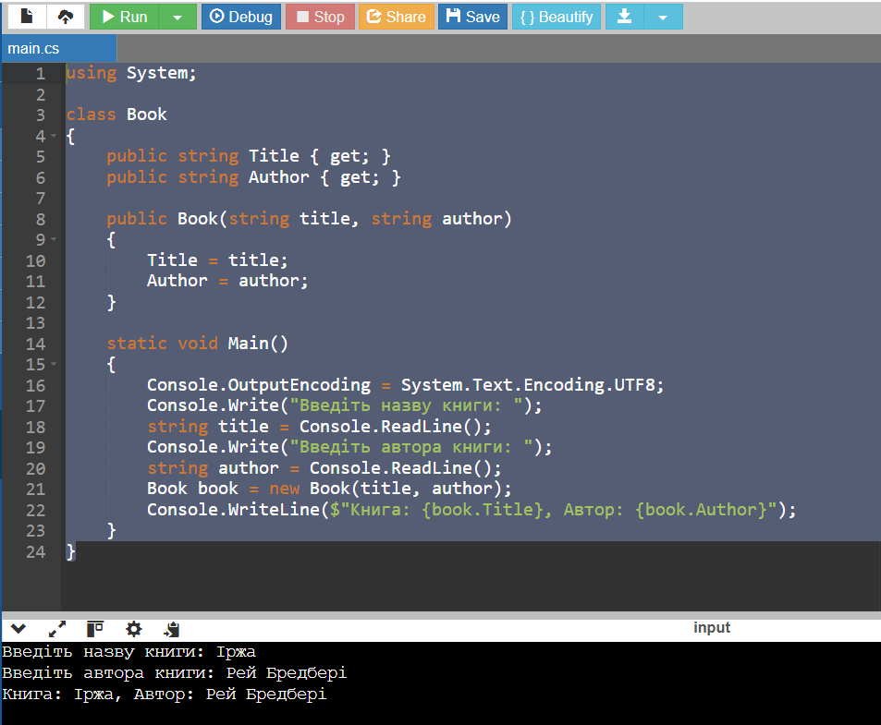
Завдання 2: 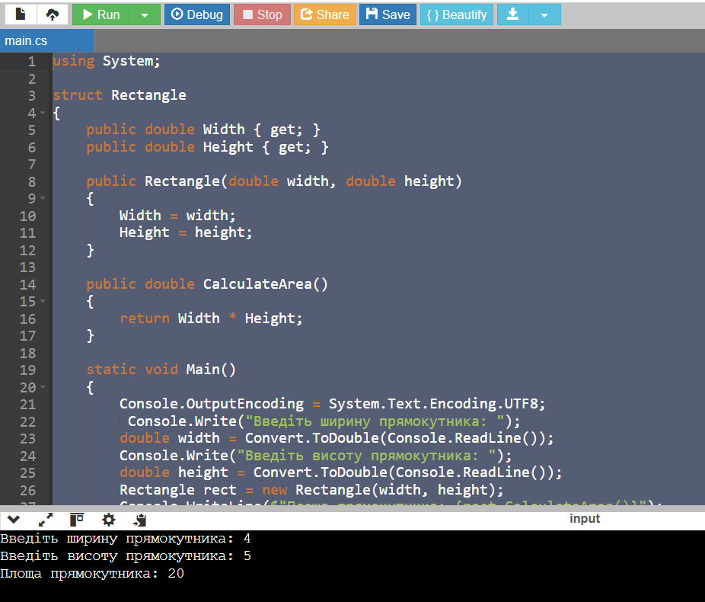
Завдання 3: 